Консультация_10 июня
Выполнить задания и отправить фото Вайберу или на почту elizol80@yandex.ru до 12.06. В помощь файл «Консультация_разбор заданий»
Задания ЕГЭ прошлых лет
5 задание.
По каналу связи передаются шифрованные сообщения, содержащие только десять букв: А, Б, Е, И, К, Л, Р, С, Т, У. Для передачи используется неравномерный двоичный код. Для девяти букв используются кодовые слова.
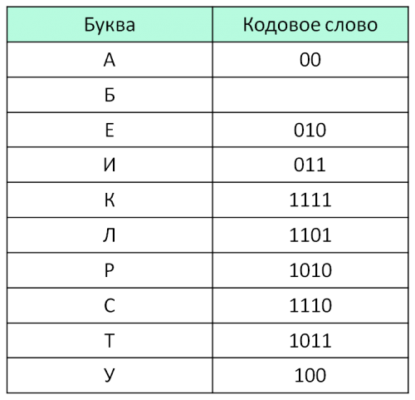
Укажите кратчайшее кодовое слово для буквы Б, при котором код будет удовлетворять условию Фано. Если таких кодов несколько, укажите код с наименьшим числовым значением.

8 задание.
Запишите число, которое будет напечатано в результате выполнения следующей программы. Для Вашего удобства программа представлена на пяти языках программирования.
1  2  3  4  5  6  7  8  9  10  11 | var s, n: integer;  begin  s := 260;  n := 0;  while s > 0 do  begin  s := s - 15;  n := n + 2  end;  writeln(n)  end.

10 задание.
Все 4-буквенные слова, составленные из букв Д, Е, К, О, Р, записаны в алфавитном порядке и пронумерованы, начиная с 1.
Ниже приведено начало списка.
1. ДДДД
2. ДДДЕ
3. ДДДК
4. ДДДО
5. ДДДР
6. ДДЕД
…
Под каким номером в списке идёт первое слово, которое начинается с буквы K?
11 задание.
Ниже на пяти языках программирования записан рекурсивный алгоритм F.
Паскаль:
1  2  3  4  5  6  7  8  9 | procedure F(n: integer);  begin  if n > 0 then  begin  write(n);  F(n - 3);  F(n div 3)  end  end;
Запишите подряд без пробелов и разделителей все числа, которые будут напечатаны на экране при выполнении вызова F(9). Числа должны быть записаны в том же порядке, в котором они выводятся на экран.

12 задание.
В терминологии сетей TCP/IP маской сети называется двоичное число, определяющее, какая часть IP-адреса узла сети относится к адресу сети, а какая – к адресу самого узла в этой сети. Обычно маска записывается по тем же правилам, что и IP-адрес, – в виде четырёх байтов, причём каждый байт записывается в виде десятичного числа. При этом в маске сначала (в старших разрядах) стоят единицы, а затем с некоторого разряда – нули.
Адрес сети получается в результате применения поразрядной конъюнкции к заданному IP-адресу узла и маске.
Например, если IP-адрес узла равен 231.32.255.131, а маска равна 255.255.240.0, то адрес сети равен 231.32.240.0.
Для узла с IP-адресом 57.179.208.27 адрес сети равен 57.179.192.0. Каково наибольшее возможное количество единиц в разрядах маски?
16 задание.
Значение арифметического выражения: 49¹⁰ + 7³⁰ – 49 – записали в системе счисления с основанием 7. Сколько цифр «6» содержится в этой записи?
18 задание.
Для какого наибольшего целого числа А формула
тождественно истинна, то есть принимает значение 1 при любых целых неотрицательных x и y?
19 задание.
В программе используется одномерный целочисленный массив A с индексами от 0 до 9. Значения элементов равны 3, 0, 4, 6, 5, 1, 8, 2, 9, 7 соответственно, т.е. A[0] = 3, A[1] = 0 и т.д.
Определите значение переменной c после выполнения следующего фрагмента этой программы:
1  2  3  4  5  6  7  8  9 | c := 0;  for i := 1 to 9 do  if A[i-1] > A[i] then  begin  c := c + 1;  t := A[i];  A[i] := A[i-1];  A[i-1] := t;  end;

